卒業制作企画書
太田情報商科専門学校
2年 情報システム学科

作品名
商品検索サイト

制作メンバー【役割分担】
・栗田 剛【リーダー・DB設計】
・新井 成海【UI WPF担当】
・山田 光晴【ロジック担当】

制作の背景と課題
必要としている商品を効率よく、失敗しないようネットショッピングをできるようにする。

制作目的
求めている商品のキーワードを入力し口コミ、評価を出す。

ターゲットユーザー
ネット通販を利用する人、商品情報を効率的に知りたい人

システム概要（コンセプト）
商品情報と評価を一元化し、確かな購買判断を支援する。

必須機能
・商品検索 ・商品画像
・並び替え ・レビュー表示
・価格設定 ・詳細ページ表示
・ランキング ・平均評価
・お気に入り

使用技術
・C#（WPF）
・SQLite
・楽天商品検索API

画面構成案
・検索画面：
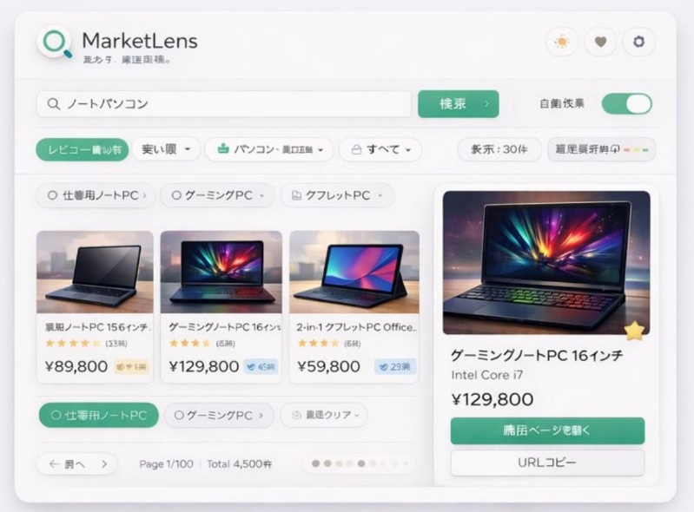

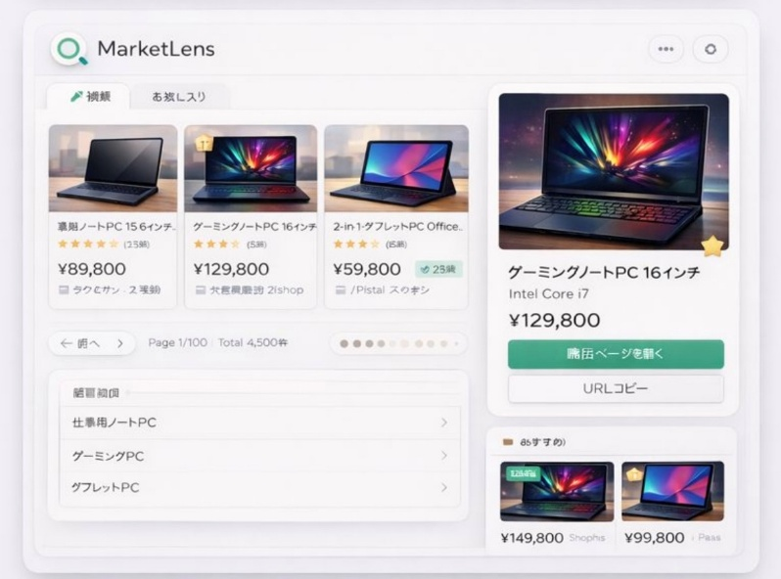
・商品画面：

想定する利用シナリオ
ネット通販利用者がアプリを起動 → 商品を検索 → 意見や評価を確認 → 他の商品と比較

想定される課題／リスク
商品よりもデザインが目立たないようにする

以上

